Формирование векторной графики в формате SVG

SVG (Scalable Vector Graphics, в переводе масштабируемая векторная графика) - это язык для описания двухмерной графики в формате XML. Можно сказать, что SVG – это HTML для графики. Он включает в себя несколько типов различных объектов:
- векторную графику (линии, окружности, кривые)
- текст (с форматированием, заданием стилей и эффектов)
- растровые изображения (внедряемые в SVG–документ).
Существует возможность создания SVG-рисунка без использования специальных векторных редакторов. Достаточно выполнить следующий алгоритм:
- Создать текстовый документ.
- Вставить в документ код фигур с параметрами.
- Сохранить файл и вручную изменить его расширение на svg. Например: pict.svg.
- Открыть файл с помощью браузера (например Firefox).
Для создания рисунка необходим код. Например, код
<svg width="500" height="500" xmlns="http://www.w3.org/2000/svg" version="1.1">
<rect x="100" y="200" width="200" height="200" />
<rect x="130" y="250" width="70" height="70" fill="white"/>
<rect x="210" y="250" width="70" height="170" fill="white"/>
<polyline points="100,200 200,100 300,200" fill="black" />
<rect x="230" y="90" width="40" height="100" fill="black"/>
<polygon fill="red" points="200,70 205.8,87.2 223.8,87.2 209.4,98 214.6,115.2 200,105 185.4,115.2 190.6,98 176.2,87.2 194.2,87.2" />
</svg>
будет оторображён браузером так:
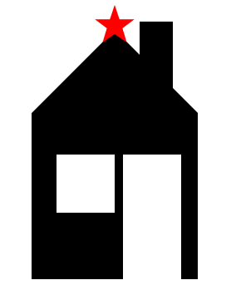

Основные фигуры SVG-графики
Для создания прямоугольника применяется элемент rect, c атрибутами x, y, width и height:
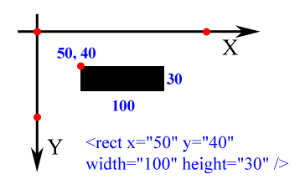
Атрибуты x, y задают координаты верхнего левого угла прямоугольника, а width и height определяют его ширину и высоту. По умолчанию прямоугольник не имеет контура и заливается черным цветом. В таблице приводятся различные примеры элемента rect.
Описание | Код | Пример
Прямоугольник | <rect x="50" y="40" width="100" height="30"/> | 
Прямоугольник с закруглёнными краями | <rect x="50" y="40" width="100" height="30" rx="10" ry="10"/> | 
Прямоугольник без заливки | <rect x="50" y="40" width="100" height="30" fill="none" stroke="red" stroke-width="2"/> | 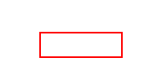
Окружность | <circle cx="100" cy="50" r="40"/> | 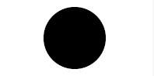
Окружность без заливки | <circle cx="100" cy="50" r="40" fill="none" stroke="orange" stroke-width="4"/> | 
Линия | <line x1="20" y1="10" x2="190" y2="90"/> | 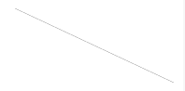
Форматированная линия | <line x1="20" y1="10" x2="190" y2="90" stroke="tomato" stroke-width="10"/> | 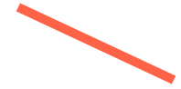
Ломаная | <polyline points="20,10 180,10 20, 90 180,90"/> | 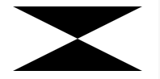
Ломаная с заданием цвета и толщины контура | <polyline points="20,10 180,10 20, 90 180,90" stroke="red" stroke-width="3"/> | 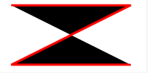

При расположении нескольких объектов в одном документе важен их вертикальный порядок (z–order). Фрагмент кода, представляющий какой-либо объект, добавленный позже всех, графически будет располагаться выше всех.

